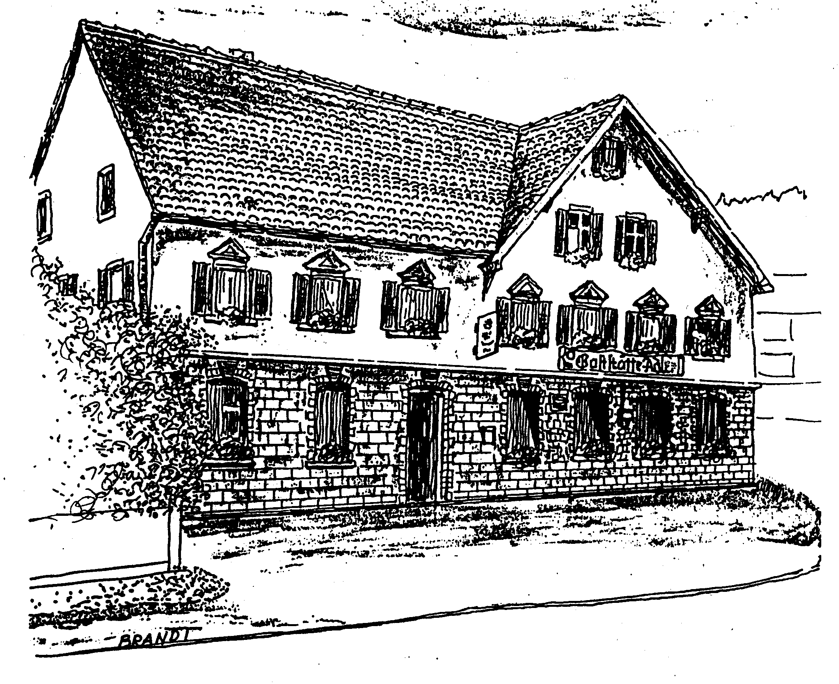

Weinhaus "„ADLER“ Landgaststätte

Wein – Spirituosen – Sekte – Werbepräsente

Geschenkkörbe für Verkaufsförderung und Werbung

Peter H. Götz

78532 Tuttlingen – Nendingen, Mühlheimerstr. 30

Tel.: 07461 / 71338 Fax: 07461 / 71372
www.weinhaus-adler.de
email: weinhaus-adler@weinhaus-adler.de

"BUSKARTE"

- Käsebrot, deutscher Gouda 40 % i. T. EURO 6,50

- Wurstsalat mit Brot EURO 6,00

- Wurstsalat „Schweizer Art“ mit Brot EURO 6,50

- Ochsenmaulsalat, reich garniert, mit Brot EURO 6,50

- Hawaii – Toast, Schinken und Ananas auf Toastbrot mit Käse überbacken EURO 7,50

- Schweineschnitzel paniert, mit buntem Salatteller EURO 9,50

- Schweineschnitzel paniert, mit Pommes – Frites u. gem. Salat EURO 10,50

- Schweinelendchen „ Jägerart“ mit Spätzle u. gem. Salat EURO 14,50

- Schweinerückensteak mit Pfefferrahmsoße,
Pommes – Frites und gem. Salat EURO 14,50

Incl. Mehrwertsteuer & Bedienung

